熱血無敵～北醫盃羽球邀請賽活動報導
由本校羽球隊主辦的「第5屆北醫盃校際羽球邀請賽」，是北區大專院校的體育重頭戲，於2010年12月18日本校體育館隆重舉辦。該活動皆每年吸引數所大專院校學生組隊參加，一同在北醫體育館揮灑熱血。
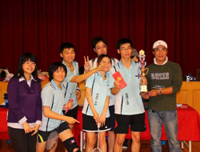
羽球邀請賽的宗旨，除了能增進同學身心健康，也能促進本校師生和外校羽球同好的切磋機會，本身熱愛羽球的張清泉總務長在開幕時致詞提到，北醫盃羽球邀請賽是一個很好的平台，讓北部大學的羽球社員和羽球系隊能有一個切磋球技的好機會，本屆北醫盃計有7校共16隊參與，包括台大、政大、陽明、海洋、北醫、北大、國防大學。
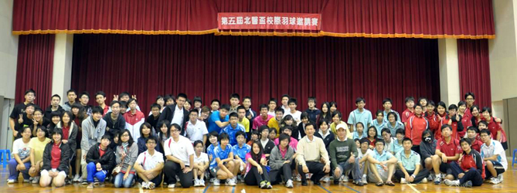
比賽從早上8點正式開打，經過一番激烈的廝殺後由8支隊伍搶進複賽繼續爭奪獎盃。最後，台大大氣系隊藉著優勢的男生戰力，在男雙及混雙漂亮的搶下兩個點，最終以全勝之姿奪下冠軍，並抱走2000元獎金和冠軍獎盃一座。第5屆北醫盃在汗水和笑容交織之下畫下句點，並相約明年北醫再見！（文/學生事務處體育室）
【上圖：本屆的冠軍隊伍為台大大氣系】【下圖：在汗水和笑容交織之下相約明年見】

